Sedmodnevna i trodnevna prognoza vremena
Lovro Grivić, Neven Lukić i Josip Štefan
Mentor: Darko Herbai, prof.
Osnovna škola prof. Franje Viktora Šignjara, Virje

- Sažetak

Uspoređivali smo sedmodnevnu i trodnevnu prognozu za Koprivnicu i Virje na web stranici DHMZ-a s podacima koje mjerimo na našoj školskoj meteorološkoj postaji. Pretpostavili smo što je kraće razdoblje na koje se odnosi prognoza to je ona točnija. Obavljali smo praćenja devet tjedana u razdoblju od 1.11.2016. do 3.4.2017.godine. Paralelno svaku sedmodnevnu prognozu popratili smo s dvije trodnevne prognoze. Uspoređivali smo minimalnu i maksimalnu temperaturu, naoblaku i oborine. Za rezultat smo dobili da su u trodnevnoj prognozi odstupanja od izmjerene minimalne i maksimalne temperature na mjernom mjestu manja nego u sedmodnevnoj prognozi, te da je postotak točno prognoziranih oborina 53,84 % u sedmodnevnoj, a 72,72 % u trodnevnoj prognozi. Zaključak je što je kraće razdoblje na koje se prognoza odnosi ona je točnija.

Summary

We have compared the 7 and 3-day weather forecast for Koprivnica and Virje available on the web page of Meteorological and Hydrological Service with the data we measured in our meteorological station at school. The presumption is- the shorter the period of the weather forecast, the more correct it is. We have done our research through the period of nine weeks- from November 1, 2016 to April 3, 2017. Each 7-day forecast was followed by two 3-day forecasts. We have compared the minimum and the maximum temperature, overcast and percipitation. The result we got is as follows: 3-day forecast values deviations between the minimum and the maximum temperature in the meteorological station are lower than for the 7-day forecast. The percentage of correctly forecast percipitation is 53,84 % for 7-day forecast, and 72,72 % for 3-day forecast. The conclusion is - the shorter the period of the forecsa, the more correct it is.

2. Istraživačka pitanja/ Hipoteze

Svakodnevno smo okruženi prognozama vremena koje slušamo na radiju, gledamo na televiziji ili provjeravamo putem Interneta ili mobilnih aplikacija na našim pametnim telefonima. Kako je nedavno HRT u suradnji s DHMZ-om pokrenuo aplikaciju HRT meteo zapitali smo se koliko su točne sedmodnevne i trodnevne prognoze vremena. Nakon uvida u aplikaciju HRT meteo i pregledavanja web stranice meteo.hr odlučili smo pratiti prognoze na web stranici DHMZ-a.
Naša hipoteza je: što je kraće razdoblje na koje se odnosi prognoza to je ona točnija.

3. Metode istraživanja

Metode istraživanja sastoje se od:
- Mjerenja trenutne, minimalne i maksimalne temperature zraka – GLOBE protokoli
- Određivanje oblačnosti – GLOBE protokoli
- Mjerenje količine oborina – GLOBE protokoli

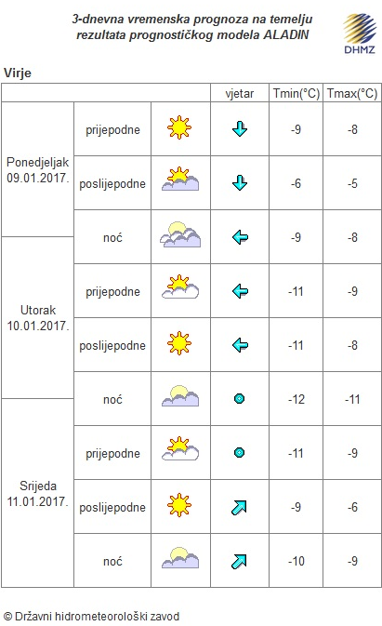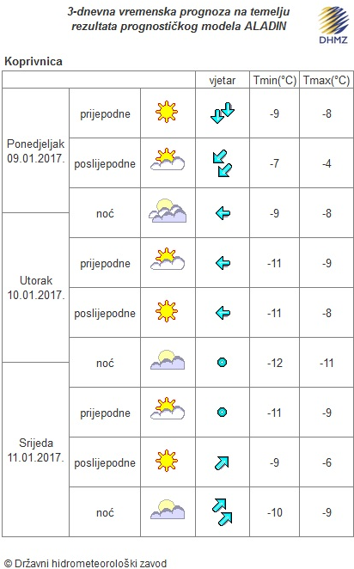
Slika 1 Trodnevna prognoza za Virje i Koprivnicu za razdoblje 9.1.2017. – 11.1.2017.
Picture 1 3-day forecast for Virje and Koprivnica for the period from November 9-11, 2016
- http://prognoza.hr/tri_karta.php?id=tri&param=Koprivnicko-krizevacka&code=Virje
- http://prognoza.hr/tri_karta.php?id=tri&param=Koprivnicko-krizevacka&code=Koprivnica

Pregledavanjem web stranica DHMZ-a zapazili smo da se trodnevne prognoze za Virje i Koprivnicu ne razlikuju previše što je vidljivo iz slike 1. Naša pretpostavka je da se sedmodnevna prognoza s velikom vjerojatnosti odnosi i na Virje, te smo odlučili pratiti sedmodnevnu prognozu za Koprivnicu koja je 18 km udaljena od Virja i trodnevnu prognozu za Virje te usporediti prognoze s podacima koje mjerimo na našoj školskoj meteorološkoj postaji. Kako bi smo usporedili prognozu s našim izmjerenim podacima izradili smo legendu za meteorološke simbole koji se koriste u prognozi DHMZ-a i GLOBE protokolu. Za oborinu smo uspoređivali samo je li je bilo ili ne u određenom danu. Legenda je prikazana u tablici 1.

Tablica 1 Legenda za usporedbu prognoze i izmjerenih podataka po GLOBE protokolu
Table 1 symbol description for forecast and measured data comparison based on GLOBE protocols
Meteorološki simbol DHMZ | GLOBE protokol | Jedinstvena oznaka
 | No Clouds 0% Few 1% - 10% | 1
 | Isolated  10% - 25% | 2
 | Scattered  25% - 50% | 3
 | Broken  50% - 90% | 4
 | Overcast  90% - 100% | 5
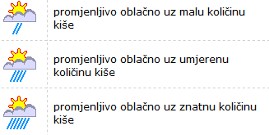  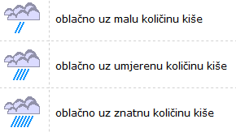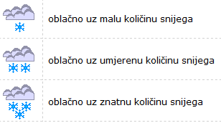 | Oborine u određenom danu | 6

- Prikaz podataka

Tablica 2 Sedmodnevna prognoza u razdoblju 10.1.2016. do 16.1.2017. za Koprivnicu i podaci izmjereni na školskom mjernom mjestu

Table 2 7-day forecast for the period between January 10-16, 2017 for Koprivnica, and the data measured in school meteorological station

 | DHMZ |  |  | GLOBE Virje
Datum | Meteo. simbol | Tmin(°C) | Tmax  (°C) | Tmin (°C) | Tmax  (°C) | Količina oborina  (mm) | Naoblaka | Razlika Tmin | Razlika Tmax | Razlika naoblaka
10.1.2017 | 1 | -11 | -4 | -12 | -3 | 30 snijeg | 6 | 1 | 1 | 5
11.1.2017 | 1 | -11 | -1 | -14 | -7 | 10 snijeg | 6 | 3 | 6 | 5
12.1.2017 | 3 | -4 | 5 | -9 | 1 | 0 | 5 | 5 | 4 | 2
13.1.2017 | 6 | 0 | 4 | 1 | 5 | 0 | 5 | 1 | 1 | 1
14.1.2017 | 2 | -7 | 3 | -1 | 5 | 110 snijeg | 6 | 6 | 2 | 4
15.1.2017 | 5 | -10 | 1 | -7 | 2 | 90 snijeg | 6 | 3 | 1 | 1
16.1.2017 | 5 | -8 | -3 | -8 | 3 | 0 | 5 | 0 | 6 | 0
 |  |  |  |  |  |  | 55 | 18 | 20 | 17
 |  |  |  |  |  |  | 2 | 1 | 0 | 1

Tablica 3 Dvije trodnevne prognoze u razdoblju 10.1.2017. do 16.1.2017. za Virje i podaci izmjereni na školskom mjernom mjestu

Table 3 two 3-day forecasts in the period between January 10-16, 2017 for Virje and the data measured in schoool meteorological station

 | DHMZ |  |  | GLOBE Virje
Datum | Meteo. simbol | Tmin (°C) | Tmax  (°C) | Tmin (°C) | Tmax(°C) | Količina oborina  (mm) | Naoblaka | Razlika Tmin | Razlika Tmax | Razlika naoblaka
10.1.2017 | 6 | -10 | -8 | -12 | -3 | 30 snijeg | 6 | 2 | 5 | 0
11.1.2017 | 1 | -11 | -6 | -14 | -7 | 10 snijeg | 6 | 3 | 1 | 5
12.1.2017 | 4 | -9 | 1 | -9 | 1 | 0 | 5 | 0 | 0 | 1
13.1.2017
14.1.2017 | 6 | -1 | 1 | -1 | 5 | 110 snijeg | 6 | 0 | 4 | 0
15.1.2017 | 3 | -6 | 0 | -7 | 2 | 90 snijeg | 6 | 1 | 2 | 3
16.1.2017 | 3 | -6 | 0 | -8 | 3 | 0 | 5 | 2 | 3 | 2
 |  |  |  |  |  |  | 34 | 8 | 15 | 11
 |  |  |  |  |  |  | 5 | 2 | 1 | 2

Sedmodnevne i trodnevne prognoze pratili smo devet tjedana u razdoblju od 1.11.2016. do 3.4.2017. godine. Paralelno svaku sedmodnevnu prognozu popratili smo s dvije trodnevne prognoze što je prikazano u tablicama 2 i 3.
U tablice smo upisivali podatke iz prognoze i podatke naših mjerenja. Kako bi mogli izraziti točnost prognoze izračunali smo apsolutnu razliku između minimalnih i maksimalnih temperatura te razliku u naoblaci.
Nakon toga zbrojili smo razlike po tjednima za pojedine stavke, a izbrojili smo i u koliko se slučajeva dio prognoze podudara sa našim mjerenjima (razlika je nula). Kod zbrajanja u sedmodnevnoj prognozi izostavljali smo onaj dan kojeg nismo imali u trodnevnima. Kako većinu ljudi zanima hoće li u određenom danu biti oborina prebrojili smo koliko puta su najavljene oborine, a nije ih bilo te koliko puta nisu najavljene oborine a bilo ih je.

Tablica 4 Datumi s najavljenom oborinom u sedmodnevnoj prognozi i oborina izmjerena na školskom mjernom mjestu

Table 4 dates with forecast percipitation in 7-day forecast and percipitation data measured in schoool meteorological station

 | DHMZ | GLOBE Virje
Datum | Meteorološki simbol | Količina oborine(mm) | Naoblaka | Razlika naoblaka
2.11.2016 | 6 | 0 | 4 | 2
3.11.2016 | 3 | 3 | 6 | 3
6.11.2016 | 6 | 10 | 6 | 0
7.11.2016 | 6 | 31 | 6 | 0
10.1.2017 | 1 | 30 snijeg | 6 | 5
11.1.2017 | 1 | 10 snijeg | 6 | 5
13.1.2017 | 6 | 0 | 5 | 1
14.1.2017 | 2 | 110 snijeg | 6 | 4
15.1.2017 | 5 | 90 snijeg | 6 | 1
5.2.2017 | 6 | 7 | 6 | 0
6.2.2017 | 6 | 8 | 6 | 0
7.2.2017 | 6 | 0 | 4 | 2
1.3.2017 | 6 | 19 | 6 | 0
5.3.2017 | 5 | 5 | 6 | 1
6.3.2017 | 6 | 4 | 6 | 0
7.3.2017 | 6 | 7 | 6 | 0
18.3.2017 | 6 | 0 | 3 | 3
19.3.2017 | 6 | 0 | 4 | 2
22.3.2017 | 6 | 0 | 4 | 2
Ukupno dana | 19 | 19
 | 13 | 13 |  | 7
.
Iz tablice 4 vidimo da je u promatranom razdoblju u sedmodnevnoj prognozi ukupno bilo 19 dana s predviđenim oborinama ili stvarnim oborinama. Prognozirano je 13 dana sa oborinama od kojih su 7 puta i izmjerene oborine (53,84 %). Pregledom tablice uvidjeli smo da je u 6 dana bilo oborina koje nisu prognozirane. Broj dana sa izmjerenim oborinama je 13.

Tablica 5 Datumi sa oborinama u trodnevnoj prognozi i oborine izmjerene na školskom mjernom mjestu
Table 5 Dates with percipitation in 3-day forecast and percipitation measured in school meteo Station
 | DHMZ | GLOBE Virje
Datum | Meteorološki simbol | Količina oborina(mm) | Naoblaka | Razlika naoblaka
3.11.2016 | 4 | 3 | 6 | 2
6.11.2016 | 6 | 10 | 6 | 0
10.1.2017 | 6 | 30 snijeg | 6 | 0
11.1.2017 | 1 | 10 snijeg | 6 | 5
14.1.2017 | 6 | 110 snijeg | 6 | 0
15.1.2017 | 3 | 90 snijeg | 6 | 3
5.2.2017 | 6 | 7 | 6 | 0
6.2.2017 | 6 | 8 | 6 | 0
7.2.2017 | 6 | 0 | 4 | 2
9.2.2017 | 6 | 0 | 5 | 1
1.3.2017 | 6 | 19 | 6 | 0
3.3.2017 | 6 | 0 | 4 | 2
5.3.2017 | 6 | 5 | 6 | 0
6.3.2017 | 4 | 4 | 6 | 2
7.3.2017 | 6 | 7 | 6 | 0
 | 15 | 15
 | 11 | 12 |  | 8

Iz tablice 5 vidljivo je da je u promatranom razdoblju u trodnevnoj prognozi ukupno bilo 15 dana sa predviđenim oborinama ili stvarnim oborinama. Prognozirano je 11 dana sa oborinama od kojih su 8 puta i izmjerene oborine (72,72 %). Pregledom tablice uvidjeli smo da je u 4 dana bilo oborina koje nisu prognozirane. Broj dana sa izmjerenim oborinama je 12.

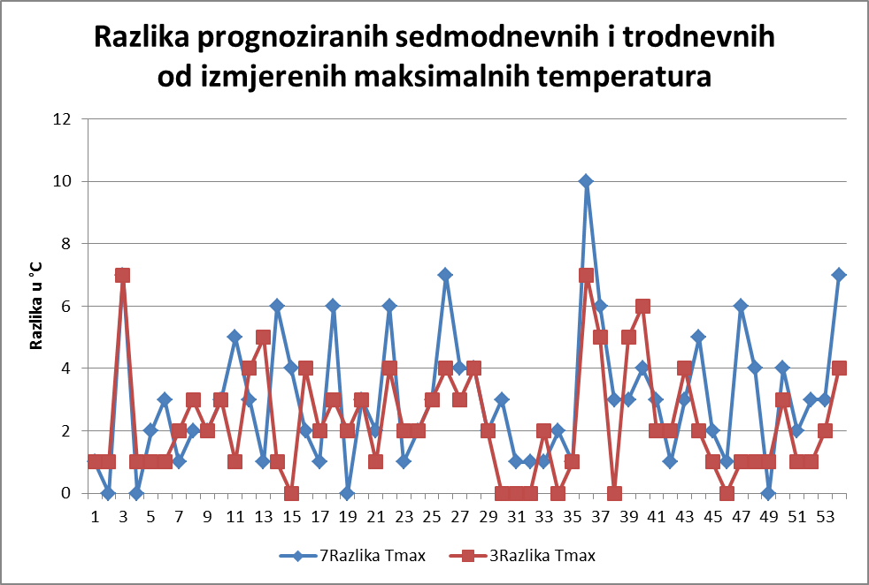

Grafikon 1 Razlika prognozirane sedmodnevne i trodnevne od izmjerene maksimalne temperature po danima
Graph 1 The difference between forecast maximum temperature values for 7 and 3-day forecast for each day
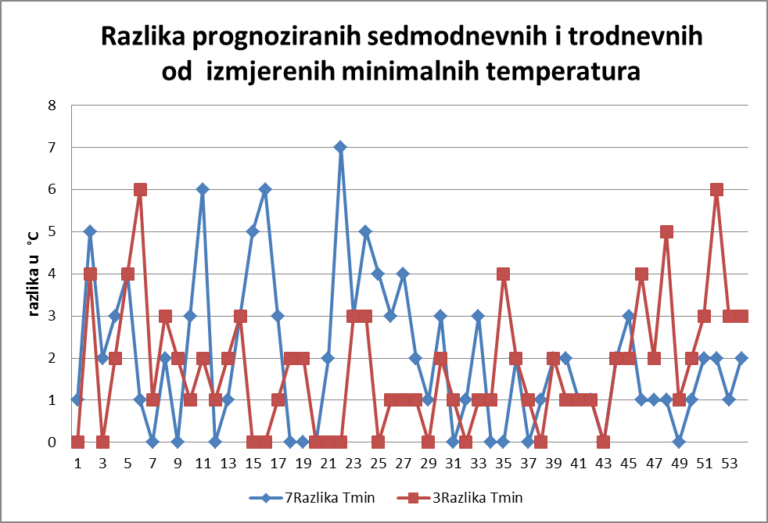

Grafikon 2 Razlika prognozirane sedmodnevne i trodnevne od izmjerene minimalne temperature po danima

Graph 2 The difference between forecast minimum temperature values for 7 and 3-day forecast for each day

Promatrajući grafikone 1 i 2 vidljivo je da su u trodnevnoj prognozi odstupanja od izmjerene minimalne i maksimalne temperature na mjernom mjestu manja nego u sedmodnevnoj prognozi. Primijetili smo i da su odstupanja u nekoliko dana u sedmodnevnoj prognoze bila manja nego u trodnevnoj. Izračunali smo i srednju razliku maksimalne i minimalne temperature za sedmodnevne i trodnevne prognoze.

Tablica 6 Srednje razlike odstupanja maksimalne i minimalne temperature za sedmodnevnu i trodnevnu prognozu
Table 6 Average differences between the maximum and minimum temperature for 7-day and 3 day forecasts

 | Tmax | Tmin
Srednja razlika sedmodnevne prognoze | 3 | 2
Srednja razlika trodnevne prognoze | 2,28 | 1,76

Iz tablice 6 vidljivo je da su srednje razlike odstupanja od izmjerene temperature u trodnevnoj prognozi manja nego u sedmodnevnoj.

- Zaključci

Iz provedenih mjerenja i praćenja prognoza na web stranici DHMZ-a zapazili smo da se sedmodnevna i trodnevna prognoza mijenjaju svakodnevno te da su za duži rok netočnije. Iz prikazanih podataka i tablica zaključili smo da je za provedena mjerenja na našem mjernom mjestu prognoza za oborine u sedmodnevnoj prognozi bila točna u 58,84 % slučajeva dok je za trodnevnu prognozu bila točna u 72,72 % slučaja. Prognoza minimalne i maksimalne temperature za pojedini dan na školskom mjernom mjestu točnija je u trodnevnim prognozama što smo dobili usporedbom razlika prognoziranih i izmjerenih temperatura i izračunom srednje razlike.
Zaključak je što je kraće razdoblje na koje se prognoza odnosi to je ona točnija.

6. Izvori / literatura

GLOBE priručnik za atmosferu, prevela i prilagodila Janja Milković , Zagreb 2003
Mobilna aplikacija HRT meteo
Mrežne stranice Državnog hidrometeorološkog zavoda:
- http://meteo.hr
- http://prognoza.hr/sedam.php?id=sedam&param=Hrvatska&code=14004
- http://prognoza.hr/tri_karta.php?id=tri&param=Koprivnicko-krizevacka&code=Koprivnica
- http://prognoza.hr/tri_karta.php?id=tri&param=Koprivnicko-krizevacka&code=Virje

